San José, 13 de marzo de 2024

N° 2210-2024

**Al contestar, refiérase a este # de oficio al correo (secrecorte@poder-judicial.go.cr).**

**Señor**

**M.Sc. Allan Pow Hing Cordero**

**Director de Planificación**

**Estimado señor:**

Para su estimable conocimiento y fines consiguientes, le transcribo el acuerdo tomado por el Consejo Superior del Poder Judicial, en sesión **N° 13-2024** celebrada el **20 de febrero del 2024,** que literalmente dice:

**“****ARTÍCULO XLIV**

**Documento N° 10199-2018, 1368-2024**

Mediante oficio N° 142-PLA-ES-2023 del 07 de febrero de 2024, el máster Erick Mora Leiva y la licenciada Ana Ericka Rodríguez Araya; por su orden, Jefe de Proceso de Planeación y Evaluación y Jefa de Subproceso de Estadística, informaron lo siguiente:

“Mediante los oficios 3219-2022 y 9115-2022, del 31 de marzo y 13 de setiembre, respectivamente, en el cual el Consejo Superior transcribe los acuerdos tomado en sesión 23-2022, artículo LV y en sesión 71-2022, artículo LXXV, conociendo el informe 047-CACMFJ-JEF-2022, suscrito por la licenciada Maricruz Chacón Cubillo, Directora del Centro de Apoyo Coordinación y Mejoramiento de la Fundación Jurisdiccional, y el oficio 59-CVI-2022, suscrito por la servidora Sandra Agüero Monte, Secretaria de la Comisión Permanente para el Seguimiento de la Atención y Prevención de la Violencia Intrafamiliar, relacionados con la revisión y aprobación de trasladar los dineros de Sistema de Gestión Despachos Judiciales registrados en estado abandonados o con más de 10 años al Régimen No Contributivo (RNC) de la CCSS, donde el Consejo Superior indica lo siguiente en lo que le compete a este Subproceso:

*“…e) Al Subproceso de Estadística: Definir si al reentrar un proceso que se encuentra archivado para emitir la resolución de traslado ocasiona una inconsistencia a nivel estadístico...”*

*“…2) Hacer este acuerdo de conocimiento de las Dirección de Tecnología de la Información, Ejecutiva y Planificación, así como de la Auditoría…”.*

De esta manera, es primordial exteriorizar que si el personal de los despachos judiciales realiza el procedimiento correctamente en lo sistemas informáticos referente de la forma de como reentrar una causa después de estar inactiva (abandonado) o terminado estadísticamente, este movimiento no ocasionara inconsistencias a nivel estadístico.

Así las cosas, se le consulta vía correo electrónico a Fabiola Arancibia Hernández, jefa de la Unidad e Implantaciones de Tecnología de la Información, respecto a la existencia de manuales que indiquen el procedimiento para reentrar un expediente; quien indica que existen manuales publicados en el Sistema GIS, en el apartado de “artículos” que le indica al personal de los despachos judiciales como hacer el trámite a nivel estadístico (Anexo 3).

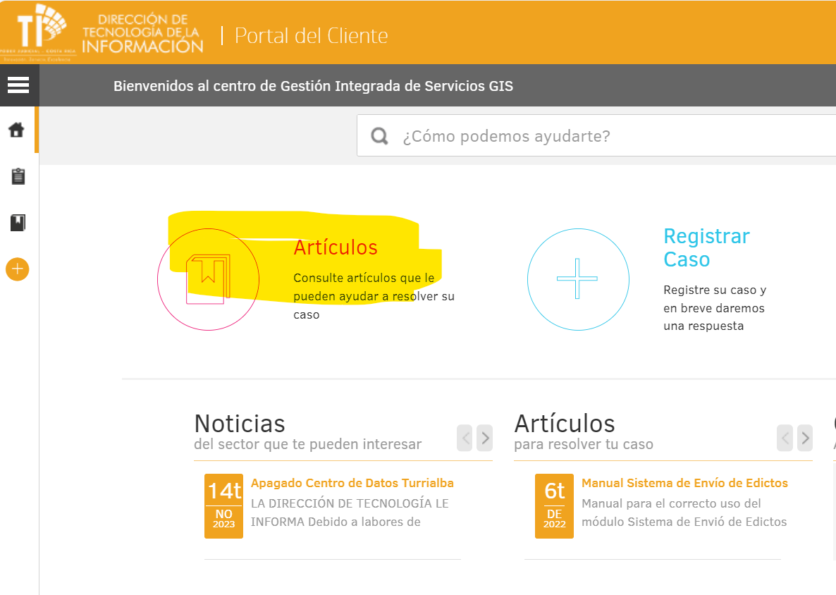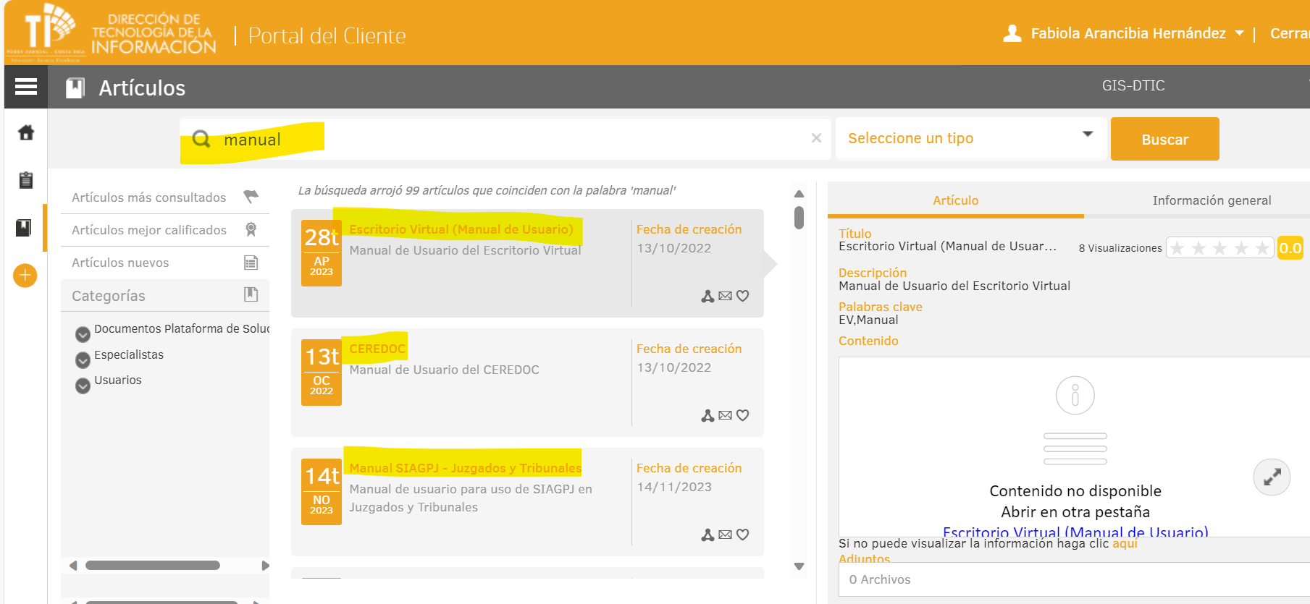

Es importante para efectos de hacer un recordatorio tener claro la definición de estadística de reentrar un expediente; la cual se puede observar en los instructivos que este Subproceso a realizado de las diferentes materias. A continuación, la definición:

* **Definición de reentrado:** Corresponde a aquellos expedientes que ya habían sido terminados estadísticamente en un determinado momento y se requiere volver a ingresarlos al sistema informático, para continuar con el trámite correspondiente. Se ingresan al sistema indicando la fecha en que se regresó a ese despacho y manteniendo inalterable las fechas originales de inicio y entrada por primera vez.

Como ejemplo, en el manual Sistema de Gestión Despachos Judiciales, se orienta al usuario en el módulo de este sistema; donde específicamente (página 117) indican el trámite para reentrar o reabrir un expediente (Anexo 4), el cual dice:

“…***Reentrar o reabrir expediente****:*

*Este trámite se utiliza cuando se desee abrir un expediente terminado por alguna razón en especial. Lo primero que se hace es buscar el expediente terminado por medio de la consulta. Seguidamente se da clic derecho y aparece la siguiente pantalla. Luego se da clic en reabrir carpeta*



*Seguidamente se abre la pantalla de cambio de fase, estado y sub-estado para que podamos cambiar el estado a reabrir terminado*



…”

Por otra parte, según lo conversado con los coordinadores judiciales de diferentes despachos de la materia penal y no penal, indican que hay algunas causas que no se encuentran registradas en el sistema informático (no existieron en el JMS); por tanto, no se pudieron trasladar los datos en su momento al sistema de gestión ya que son de años atrás.

De igual manera, existe una cantidad considerada de expedientes que se encuentran destruidos; los cuales se van a tramitar de forma física, realizando la resolución respectiva, **es decir no afectaría ni generarían ningún tipo de inconsistencia por estar fuera del sistema. (Anexo 5 y 6)**

Entre los despachos judiciales a los cuales se les hizo la consulta respecto al procedimiento que se estaba utilizando referente al traslado de los dineros del SDJ al RNC se encuentran:

1. **Tribunal de Juicio de Puntarenas:**

Según lo indicado por el Coordinador Judicial, manifiesta que está trabajando con las causas de acuerdo con la depuración que la **Administración** realizó. Algunos se encuentran destruidos y hay otros que son de vieja data; de tal manera que esos últimos se mandaron a traer al Archivo Judicial para revisarlos y efectuar el procedimiento respectivo referente a la revisión y traslado del dinero del SDJ. Estos expedientes están estadísticamente terminados y no se encuentran en el sistema de gestión, por tanto, se tramitan físicamente, emitiendo una resolución masiva, según instrucciones.

Ahora bien, exteriorizan que la materia Penal no registra expedientes inactivos (abandonados) ya que en esta materia aplica la prescripción para pasar luego archivar la causa. En el caso de que existieran causas terminadas estadísticamente en el sistema informático donde se deba realizar el giro de dinero del SDJ, deben reentrar estos expedientes para proceder con el trámite correspondiente y la realizar la nueva resolución.

1. **Juzgado Civil de Puntarenas:**

Los expedientes que se encuentran en el sistema de gestión y tienen depósitos en el SDJ se encuentran activos hasta los seis meses. Después de los seis meses el personal del despacho debe cambiar el estado en el sistema a inactivos (abandonados). Después de pasado este período si la parte ha hecho algún movimiento el personal del despacho debe reentrarlo, así como también tenga más de 10 años de estar inactivo o terminado estadísticamente.

1. **Juzgado Penal del I Circuito Judicial Alajuela:**

En lo que respecta al Juzgado Penal del I Circuito Judicial de Alajuela, no ha iniciado con este proceso, está pendiente por parte de Tecnología de la Información la capacitación relacionada con el procedimiento que se debe hacerse para la revisión y aprobación del traslado de dineros de SDJ registrados en expedientes de terminados con más de 10 años sin actividad; ya que la mayoría de los jueces carecen de conocimiento de esos asuntos, debido a que el sistema de gestión está captando muy pocas causas.

**Recomendación**

1. Se insta al personal de los despachos judiciales que utilicen los procedimientos correctos a la hora de reentrar o reabrir un expediente, según se indica en este oficio y manuales adjuntos; con el fin de evitar posibles inconsistencias en el sistema informático que se verán reflejadas en los informes estadísticos revisados por el Subproceso de Estadística.

|  |  |  |
| --- | --- | --- |
| **Anexo** | **Descripción** | **Archivo** |
| 1 | Oficio 3219-2022. Secretaría de la Corte |  |
| 2 | Oficio 9115-2022. Secretaría de la Corte |  |
| 3 | Correo a la Dirección de Informática sobre manuales sobre el trámite que se debe hacer para reentrar expedientes en despachos judiciales. |  |
| 4 | Manual Sistema de Gestión Despachos Judiciales |  |
| 5 y 6 | Minuta 72-PLA-ES-MNTA-2023. |  |
| 7 | Correo de parte del Coordinador Judicial Juzgado Penal de Alajuela |  |

-0-

Manifiesta la vicepresidenta, magistrada Vargas Vásquez: “Me parece que está bien la propuesta, pero esto de que utilicen los procedimientos correctos a la hora de reentrar hay que ajustarlo.”

Indica el máster Kidd Alvarado: “Me parece que la duda con respecto al final es que esos tres despachos que se mencionan fueron los que la Dirección de Planificación les consultó cómo es que hacen el proceso.”

Consulta la vicepresidenta, magistrada Vargas Vásquez: “¿Pero no son los únicos a los que va dirigido?”

Responde el máster Kidd Alvarado: “No, entonces pareciera que más bien sería a nivel general que todos los despachos deberían hacerlo en forma correcta a la hora de rentar un caso. Es a nivel general, no solamente a ellos, ellos fueron los que tomaron como parámetro para consultar por parte de la Dirección de Planificación para ver cómo es que lo hacían, pero podemos contestarle a la Comisión Permanente de Seguimiento y Atención de Prevención de la Violencia Intrafamiliar e igualmente disponer tal vez si les parece una circular a nivel general.”

Indica la vicepresidenta, magistrada Vargas Vásquez: “Me parece muy bien, quedaría con mayor claridad y acoger la recomendación de la Dirección de Planificación, pero no sería solo para esos despachos.”

-0-

**Se acordó:** Acoger la recomendación emitida en el oficio N° 142-PLA-ES-2023 del 07 de febrero de 2024, suscrito por el máster Erick Mora Leiva y la licenciada Ana Ericka Rodríguez Araya; por su orden, Jefe de Proceso de Planeación y Evaluación y Jefa de Subproceso de Estadística, en consecuencia: **1.)** Deberá el personal de los despachos judiciales realizar los procedimientos correctos en los sistemas informáticos en cuanto a la forma de como reentrar una causa después de estar inactiva (abandonado) o terminado estadísticamente. Estos procedimientos deberán estar ajustados a lo indicado por la Dirección de Planificación en el oficio 142-PLA-ES-2023 del 07 de febrero de 2024, así como, a los manuales publicados en el Sistema GIS, en el apartado de “artículos” que le indica al personal de los despachos judiciales la forma en que se debe hacer el trámite a nivel estadístico, con el fin de evitar posibles inconsistencias en el sistema informático que se verán reflejadas en los informes estadísticos revisados por el Subproceso de Estadística. **2.)** La Secretaría General de la Corte, tomará nota para realizar los trámites correspondientes a la publicación de la circular respectiva.

El Tribunal de Juicio de Puntarenas, el Juzgado Civil de Puntarenas y el Juzgado Penal del Primer Circuito Judicial Alajuela, tomarán nota para lo que corresponda.**”**

**Atentamente,**

Jonathan Aguilar Gómez

Prosecretario General interino

Secretaría General de la Corte

Cc: Tribunal de Juicio de Puntarenas

Juzgado Civil de Puntarenas

Juzgado Penal del Primer Circuito Judicial Alajuela

Encargada de Circulares de la Secretaría General de la Corte

Diligencias / Refs: (**10199-2018, 1368-2024**)

Iquesadac